EVEILLE TON AME D’ENFANT
sAMEDI 18 MAI 2024 DE 8H30 0 16H00
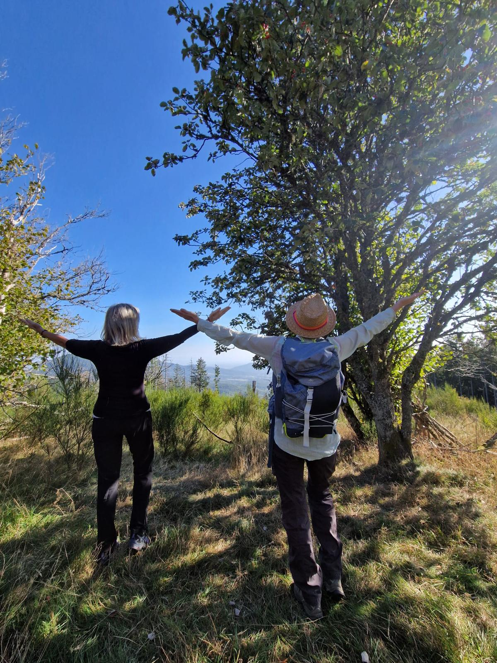
Tania et moi-même sommes ravies de vous proposer une journée EVEILLE TON AME D’ENFANT pour un voyage enchanté où l’art, le yoga et la forêt s’entrelacent pour nourrir le corps et l’esprit.
Laissez vous guider pour une journée de bien être grâce à la pratique douce du yoga et de l’immersion dans la nature lors d’un bain de forêt ressourçant.
Savourez ensuite un repas bio et végétarien, véritable festin pour vos sens, concocté par Christine de l’atelier BioTine à partir d’ingrédients frais et locaux.
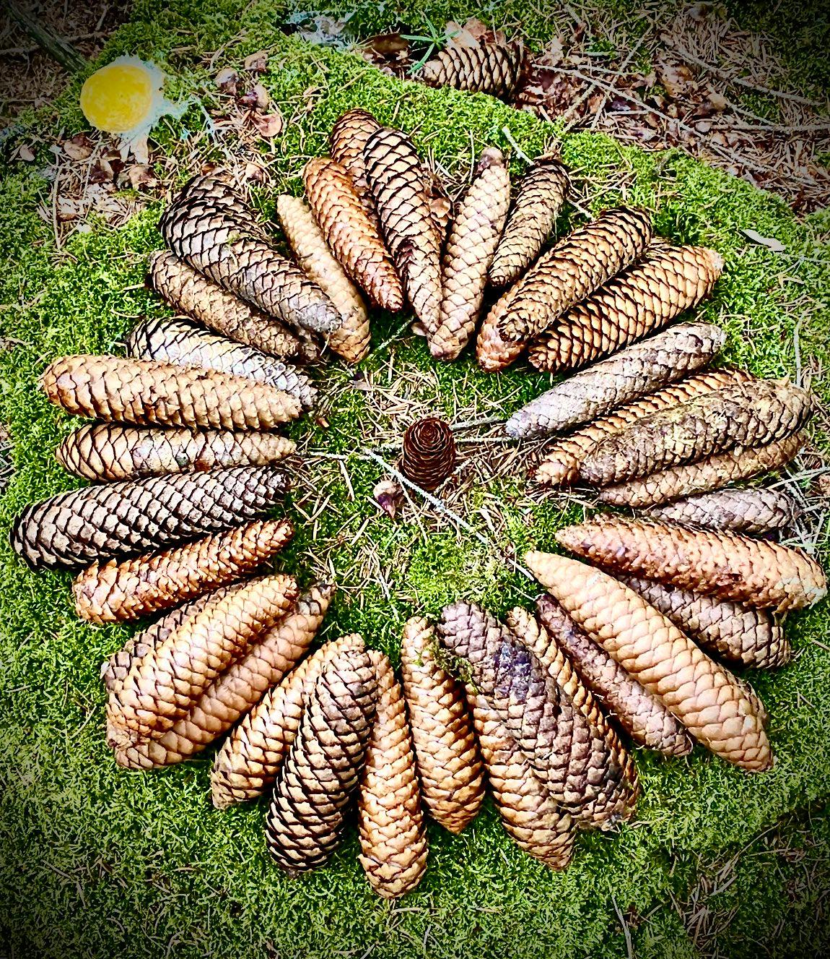

L’après-midi sera une ode à la création et à la connexion à la Nature à travers la création d’un mandala inspiré des trésors de la Terre.

REJOIGNEZ NOUS le SAMEDI 18 MAI 2024 de 8h30 à 16h00 à THANNENKIRCH pour une expérience sensorielle et spirituelle.
88€/personne (ateliers + repas) pour un minimum de 10 âmes en quête d’inspiration.
RESERVEZ dès maintenant pour une journée qui promet d’émerveiller votre âme d’enfant.
Infos et inscriptions : Tania BENERA – 06 81 22 55 05 www.taniabenera.photo
Muriel WOLF – 06 83 08 82 51 ou muriel_wolf@orange.fr

